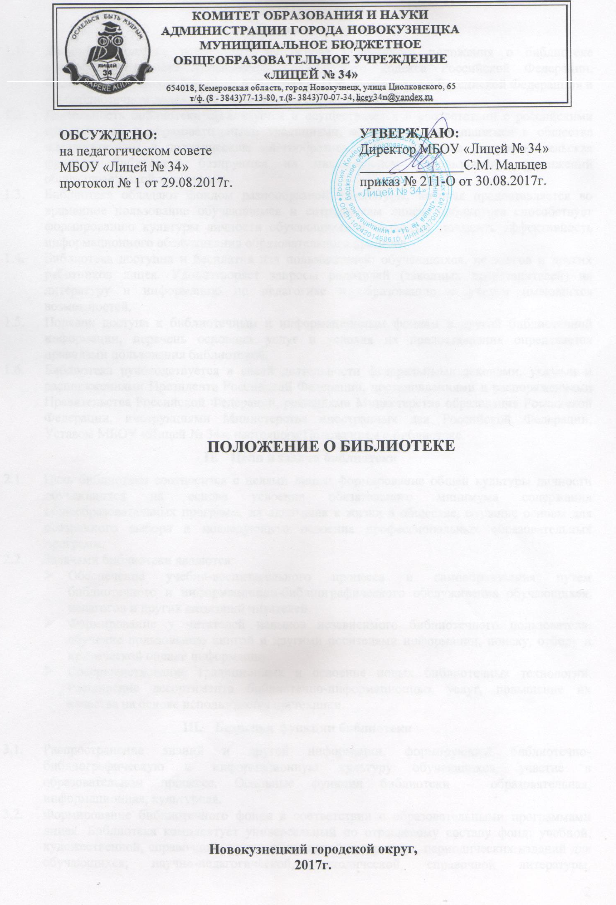
- Общие положения
- Данное Положение разработано на основе Примерного положения о библиотеке общеобразовательного учреждения, Гражданского кодекса Российской Федерации, Федеральных Законов Российской Федерации «Об образовании в Российской Федерации» и «О библиотечном деле», иных нормативных правовых актов.
- Деятельность библиотеки организуется и осуществляется в соответствии с российскими культурными и образовательными традициями, а также со сложившимся в обществе идеологическим и политическим многообразием. Образовательная и просветительская функции библиотеки базируются на максимальном использовании достижений общечеловеческой культуры.
- Библиотека обладают фондом разнообразной литературы, которая предоставляется во временное пользование обучающимся и сотрудникам лицея. Библиотека способствует формированию культуры личности обучающихся и позволяет повысить эффективность информационного обслуживания образовательного процесса.
- Библиотека доступна и бесплатна для пользователей: обучающихся, педагогов и других работников лицея. Удовлетворяет запросы родителей (законных представителей) на литературу и информацию по педагогике и образованию с учетом имеющихся возможностей.
- Порядок доступа к библиотечным и информационным фондам и другой библиотечной информации, перечень основных услуг и условия их предоставления определяется правилами пользования библиотекой.
- Библиотека руководствуется в своей деятельности федеральными законами, указами и распоряжениями Президента Российской Федерации, постановлениями и распоряжениями Правительства Российской Федерации, решениями Министерства образования Российской Федерации, инструкциями Министерства иностранных дел Российской Федерации, Уставом МБОУ «Лицей № 34», настоящим Положением о библиотеке.
- Цели и задачи библиотеки
- Цель библиотеки соотносится с целями лицея: формирование общей культуры личности обучающихся на основе усвоения обязательного минимума содержания общеобразовательных программ, их адаптация к жизни в обществе, создание основы для осознанного выбора и последующего освоения профессиональных образовательных программ.
- Задачами библиотеки являются:
- Обеспечение учебно-воспитательного процесса и самообразования путем библиотечного и информационно-библиографического обслуживания обучающихся, педагогов и других категорий читателей.
- Формирование у читателей навыков независимого библиотечного пользователя: обучение пользованию книгой и другими носителями информации, поиску, отбору и критической оценке информации.
- Совершенствование традиционных и освоение новых библиотечных технологий. Расширение ассортимента библиотечно-информационных услуг, повышение их качества на основе использования оргтехники.
- Базисные функции библиотеки
- Распространение знаний и другой информации, формирующей библиотечно-библиографическую и информационную культуру обучающихся, участие в образовательном процессе. Основные функции библиотеки – образовательная, информационная, культурная.
- Формирование библиотечного фонда в соответствии с образовательными программами лицея. Библиотека комплектует универсальный по отраслевому составу фонд: учебной, художественной, справочной, научно-популярной литературы, периодических изданий для обучающихся; научно-педагогической, методической, справочной литературы, периодических изданий для педагогических работников; профессиональной литературы для библиотечных работников. Фонд библиотеки состоит из книг, периодических изданий, брошюр и др.
- Обслуживание читателей на абонементе, в читальном зале.
- Ведение справочно-библиографического аппарата с учетом возрастных особенностей читателей: каталогов и картотек на традиционных носителях, справочно-информационного фонда. Информационно-библиографическое обслуживание обучающихся, педагогов, родителей (законных представителей), консультирование читателей при поиске и выборе книг, проведение с обучающимися занятий по основам библиотечно-информационных знаний, по воспитанию культуры и творческому чтению, привитие навыков и умения поиска информации.
- Аналитическая и методическая работа по совершенствованию основных направлений деятельности библиотеки с целью внедрения новых информационных и библиотечных технологий, организационных форм и методов работы.
- Организация дифференцированного, персонифицированного обслуживания читателей с максимальным учетом интересов пользователя. Обслуживания читателей, нуждающихся в литературе в каникулярное время.
- Библиотечно-информационное обслуживание с учетом специфики лицея и запросов читателей.
- Ведение необходимой документации по учету библиотечного фонда и обслуживанию читателей в соответствии с установленным порядком.
- Проведение в установленном порядке факультативных занятий, уроков и кружков по пропаганде библиотечно-библиографических знаний.
- Популяризация литературы с помощью индивидуальных, групповых и массовых форм работы (бесед, выставок, библиографических обзоров, обсуждений книг, читательских конференций, литературных вечеров, викторин и др.).
- Повышение квалификации сотрудников, создание условий для их самообразования и профессионального образования;
- Обеспечение соответствующего санитарно-гигиенического режима и благоприятных условий для обслуживания читателей.
- Участие в работе городского библиотечно-информационного объединения, взаимодействие с библиотеками города – района с целью эффективного использования библиотечных ресурсов.
- Изучение состояния читательского спроса (степени его удовлетворения) с целью формирования оптимального состава библиотечного фонда.
- Исключение из библиотечного фонда, перераспределение и реализация непрофильной и излишней (дублетной) литературы в соответствии с действующими нормативными правовыми актами.
- Систематическое информирование читателей о деятельности библиотеки.
- Формирование библиотечного актива, привлечение обучающихся к управлению библиотекой.
- Обеспечение требуемого режима хранения и сохранности библиотечного фонда, согласно которому хранение учебников осуществляется в отдельном помещении.
- Организация работы по сохранности библиотечного фонда.
- Меры по сохранности библиотечного фонда
- Ответственность за комплектование, учет, сохранность и обмен книг и учебников несет работник библиотеки лицея.
- Ответственность за сохранность книг и учебников в учебном году несут лица, их получившие: учителя-предметники, классные руководители или обучающиеся и их родители (законные представители).
- В течение срока пользования учебник должен иметь прочную, твердую обложку, защищающую учебник от повреждений и загрязнений.
- Запрещается оклеивать учебники ламинированной пленкой во избежание повреждений обложки и форзаца.
- Запрещаемся делать в учебнике пометки карандашом, авторучкой и т.д.
- Запрещается вкладывать в учебник посторонние предметы: авторучки, линейки, карандаши.
- Дома рекомендуемся хранить, учебники в отведенном для них месте, недоступным для маленьких детей и домашних животных, отдаленном от источников огня и влаги.
- При получении учебника в библиотеке необходимо внимательно его осмотреть, по возможности устранить недочеты. Если учебник не подлежит ремонту – обратиться в библиотеку для замены учебника или отметки о недочетах. В конце учебного года претензии о недочетах не принимаются и вина возлагается на учащегося.
- Ремонт производить только клеем ПВА, ПФ, клеем-карандашом. Бумага должна быть нелинованной, тонкой, белой. Учебник, отремонтированный некачественно возвращается для повторного ремонта.
- Разорванные листы рекомендуется ремонтировать ламинированной пленкой.
- При проверке учебников в конце учебного года каждому учащемуся выставляется качественная оценка за сохранность учебников, в соответствии с которой будет выдан комплект на следующий год.
- Организация и управление, штаты
- Основное условие открытия библиотеки – это наличие первоначального фонда, источника финансирования для комплектования литературы, штатной единицы, ответственной за сохранность фонда и обслуживания, и оборудования.
- Руководство библиотекой и контроль за ее деятельностью осуществляет директор лицея, который утверждает нормативные и технологические документы, планы и отчеты о работе библиотеки.
- За организацию работы и результаты деятельности библиотеки отвечает заведующий библиотекой, который является членом педагогического коллектива, входит в состав Педагогического совета лицея.
- Библиотекарь составляет годовые планы и отчет о работе.
- График работы библиотеки устанавливается в соответствии с расписанием работы лицея. Два часа рабочего дня выделяется на выполнение внутрибиблиотечной работы. Один раз в месяц в библиотеке проводится санитарный день, в который библиотека не обслуживает посетителей.
- Штаты библиотеки и размеры оплаты труда, включая доплаты и надбавки к должностным окладам, устанавливаются в соответствии с Положением об оплате труда и действующими нормативными правовыми документами с учетом объемов и сложности работ.
- Организация деятельности библиотеки
- Библиотека по своей структуре делится на абонемент, читальный зал, отдел учебников, отдел методической литературы по предметам.
- Библиотечно-информационное обслуживание осуществляется на основе библиотечно-информационных ресурсов в соответствии с учебным и воспитательным планами лицея, программами, проектами и планом работы библиотеки лицея.
- В целях обеспечения модернизации библиотеки в условиях информатизации образования и в пределах средств, выделяемых учредителями, Учреждение обеспечивает библиотеку:
- гарантированным финансированием комплектования библиотечно-информационных ресурсов (в смете учреждения выводится отдельно);
- необходимыми служебными и производственными помещениями в соответствии со структурой библиотеки и нормативами по технике безопасности эксплуатации компьютеров (отсутствие высокой влажности, запыленности помещения, коррозионно-активных примесей или электропроводящей пыли) и в соответствии с положениями СанПиН;
- ремонтом и сервисным обслуживанием техники и оборудования библиотеки;
- библиотечной техникой и канцелярскими принадлежностями.
- Учреждение создает условия для сохранности аппаратуры, оборудования и имущества библиотеки.
- Ответственность за систематичность и качество комплектования основного фонда библиотеки, комплектование учебного фонда в соответствии с федеральными перечнями учебников и учебно-методических изданий, создание необходимых условий для деятельности библиотеки несет директор Учреждения в соответствии с Уставом.
- Права и обязанности библиотеки
- Работники библиотеки имеют право:
- самостоятельно выбирать формы, средства и методы библиотечно-информационного обслуживания образовательного и воспитательного процессов в соответствии с целями и задачами, указанными в Уставе Учреждения и настоящего Положения;
- проводить в установленном порядке факультативные занятия, уроки и кружки библиотечно-библиографических знаний и информационной культуры;
- рекомендовать источники комплектования информационных ресурсов;
- изымать и реализовывать документы из фондов в соответствии с инструкцией по учету библиотечного фонда;
- определять в соответствии с правилами пользования библиотекой, утвержденными директором лицея и по согласованию с родительским комитетом или попечительским советом виды и размеры компенсации ущерба, нанесенного пользователями библиотеки;
- иметь ежегодный отпуск в соответствии с локальными нормативными актами;
- быть представленными к различным формам поощрения;
- участвовать в соответствии с законодательством Российской Федерации в работе библиотечных ассоциаций или союзов.
- Работник библиотеки обязан:
- обеспечить пользователям возможность работы с информационными ресурсами библиотеки;
- информировать пользователей о видах предоставляемых библиотекой услуг;
- обеспечить научную организацию фондов и каталогов;
- формировать фонды в соответствии с утвержденными федеральными перечнями учебных изданий, образовательными программами лицея, интересами, потребностями и запросами всех перечисленных выше категорий пользователей;
- совершенствовать информационно-библиографическое и библиотечное обслуживание пользователей;
- обеспечивать сохранность использования носителей информации, их систематизацию, размещение и хранение;
- обеспечивать режим работы библиотеки;
- отчитываться в установленном порядке перед директором лицея;
- повышать квалификацию.

